Matematika 2.M – 30. 3. – 3. 4. 2020
Pondělí:
- 84/3 Doplň dvě stejné číslice
- Pozor – musíš doplnit dvě stejné číslice
- Číslice (1, 2, 3, 4, 5, 6, 7, 8, 9, 0). Např. číslo 45 se skládá, ze dvou číslic 4 a 5.

- 85/3 Krokování
- Použij nejvíc 3 šipky, můžeš tedy použít 1, 2 nebo 3 šipky

- 86/1 Tříkolky

- 86/4 Součtové trojúhelníky

- 86/2 Rodina
- Doplň správná jména:
- Zde je nápověda (rodokmen):
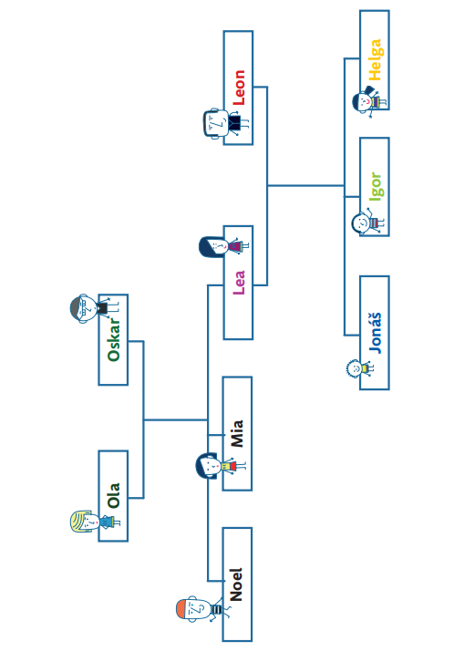

Úterý:
- Procvič si násobilku na webu skolakov.eu

- 87/2 Násobilkové čtverce

- 87/4 Děda Lesoň
- Tvým úkolem je, aby byla obě družstva byla stejně silné
- Pozor, vždy můžeš škrtnout jen jedno zvířátko

- 87/1 Slovní úloha
- Doporučuji si k tomu vzít papírové hodiny

- 86/5 Parkety
- Nezapomeň na to, že to má být souměrné – otisk, obě půlky jsou stejné.

Středa:
- Udělej si alespoň jedno cvičení na sčítání a odčítání na skolakov.eu

- 89/1 Příklady
- Doplň číslo do příkladů tak, aby výsledky dvou příklad se rovnaly.
- Nápověda:
- A. 10 + 10 = 20; 8 a kolik je 20?
B. 10 + 10 = 20, 20 − 8 = 12;

- 88/3 Sousedi
- Pozor, musíš respektovat dvojí zadání
- Součet tří sousedních je 3 a zároveň součet všech čtyř čísel je 5.

- 89/4 Narozeniny
- Z tabulky je jasné, že Naďa má 3 roky a Matěj 6 let
- Možná ti může pomoci krokovací pás, kde budeš šoupat s Naďou a Matějem (kdy čísla budou odpovídat věku dětí)
- Poslední tři volná okýnka jsou na Tobě.

Čtvrtek:
- 88/2 Příklady
- První příklad ti pomůže vyřešit příklad druhý.
- Ve stejně barevných polích jsou stejná čísla.

- 88/1 Parkety
- Nakresli vedle nebo pod to, jak bys čtverec a obdélník vytvořil.

- 89/2 Dřívka
- Místo dřívek můžeš využít buď špejle nebo sirky. Pokud nemáš doma ani jedno, běž ven a najdi nějaké klacíky.
- V příloze posílám další dřívkové úkoly – jsou v powerpointové prezentaci. Vždy se ti zobrazí zadání, které máš splnit. Až si budeš jistý, že máš hotovo, překlikni na další slide. Najdeš na něm řešení.
Pátek:
- Projdi postupně úkoly s mincemi - jsou v powerpointové prezentaci. Vždy se ti zobrazí zadání, které máš splnit. Až si budeš jistý, že máš hotovo, překlikni na další slide. Najdeš na něm řešení.
- Použij k tomu buď reálné peníze nebo papírové – pokud žádné nemáš, můžeš si je vyrobit. Stačí ti papírová kolečka a na nich napsaná čísla:
- Pokud se ti bude dařit, pusť se do úkolu 84/3

1 2 5 10 20 50

